上海数腾软件科技股份有限公司

AceSure 6.20 挂载浏览功能概要设计

文件编号：
版 本：V1.0 保密级别：A
受控状态：受控文件
批准：
审核：
编制：
生效日期：

评审者/批准者
Role | Signature | Date
研发经理
研发经理
研发总监

修改历史
版本号 | 日期 | 作者 | 参与者 | 修改原因
0.1 | 2020-11-5 | 骈海生 | 骈海生 | 初始版本，建立文档模板
0.2 | 2020-11-6 | 彭富菲 | 彭富菲 | 补充挂载文件浏览WEB 模块内容
0.3 | 2020-11-9 | 焦召召 | 焦召召 | 补充客户端设计文档、错误码
0.4 | 2020-11-10 | 邹旋旋 | 邹旋旋 | 补充交互设计
0.4 | 2020-11-10 | 焦召召 | 焦召召 | 补充客户端设计文档、错误码
0.4.1 | 2020-11-11 | 焦召召 | 焦召召 | 补充客户端获取文件列表和搜索文件时序图中的协议ID（25110：搜索文件请求、25109：激活任务请求）
0.5 | 2020-11-11 | 彭富菲 | 彭富菲 | 更新挂载文件浏览WEB 模块内容
0.6 | 2020-11-12 | 邹旋旋 | 邹旋旋  焦召召 | - 挂载文件信息去除任务UUID和索引字段  - 搜索功能添加搜索文件名作为条件
0.7 | 2020-11-16 | 邹旋旋 | 邹旋旋 | 增加FileService架构图
0.8 | 2021-01-14 | 彭富菲 | 彭富菲 | 补充搜索文件 window iscsi挂载传值处理
0.9 | 2021-01-14 | 彭富菲 | 彭富菲 | MountFileInfo类增加，挂载根路径字段（搜索功能需要填写该字段）
1.0 | 2021-01-14 | 焦召召 | 焦召召 | MountFileInfo类协议中的mount_root_path字段改为  optional

背景

需求描述

详细的需求请参考需求文档AceSure6 20版本需求描述文档_V0 4.docx中的章节：

3.1.5 支持挂载快照文件浏览、下载

主要功能：

1. 挂载分区的文件浏览

2. 文件的下载

3. 文件搜索

2. 整体设计

2.1 架构图

2.2 消息交互（各模块接口）

2.2.1获取文件列表

2.2.1.1说明
- 当首次进入【挂载文件浏览】页面时需要默认展示第一个挂载点的一级文件列表，此时需要向客户端(LogDownload)请求指定目录下的文件列表。
- 当页面触发【鼠标左键点击某个文件夹】操作时需要向客户端(LogDownload)请求指定目录下的文件列表。

2.2.1.2时序图
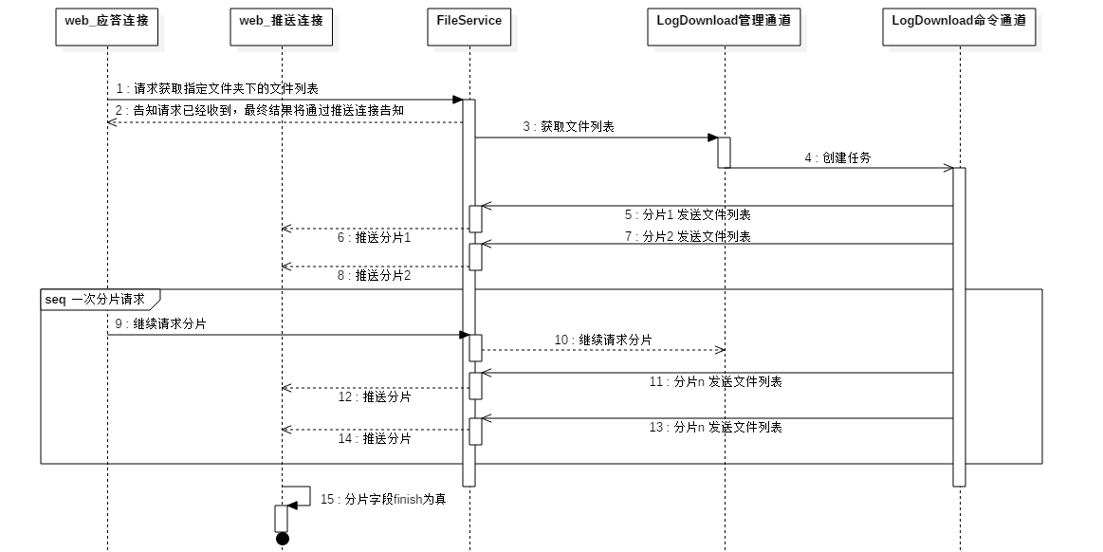

2.2.1.3时序说明
序号 | 发起方 | 处理方 | 协议ID | 协议内容 | 注
1 | web应答连接 | FileService | 10101 | file_mount_get_file_list::  GetFileListTask | web发起请求
2 | FileService | web应答连接 | 15101 | file_mount_get_file_list::  GetFileListTaskAck | fileserver本地创建任务告知  web应答连接等待推送结果
3 | FileService | LogDownload管理 | 25101 | file_mount_get_file_list::  GetFileListTask | 通知客户端执行
5 | LogDownload命令 | FileService | 20101 | file_mount_get_file_list::  GetFileListTaskAckDetail | 客户端上报文件列表，如果  失败，finish字段需要设置为true,error_number_client要填写对应的错误码。
6 | FileService | web推送连接 | 15102 | file_mount_get_file_list::  GetFileListTaskAckDetail | 客户端上报文件列表，如果  失败，finish字段需要设置为true,error_number_client要填写对应的错误码。
7 | LogDownload命令 | FileService | 20101 | file_mount_get_file_list::  GetFileListTaskAckDetail | 客户端上报文件列表，如果  失败，finish字段需要设置为true,error_number_client要填写对应的错误码。
8 | FileService | web推送连接 | 15102 | file_mount_get_file_list::  GetFileListTaskAckDetail | 客户端上报文件列表，如果  失败，finish字段需要设置为true,error_number_client要填写对应的错误码。
9 | web应答连接 | FileService | 10109 | TaskFunction::  TaskCommonFcntion | 激活任务获取下一个分片
10 | FileService | LogDownload管理 | 25109 | TaskFunction::  TaskCommonFcntion | 激活任务获取下一个分片
11 | LogDownload命令 | FileService | 20101 | file_mount_get_file_list::  GetFileListTaskAckDetail | 客户端上报文件列表，如果  失败，finish字段需要设置为true,error_number_client要填写对应的错误码。
12 | FileService | web推送连接 | 15102 | file_mount_get_file_list::  GetFileListTaskAckDetail | 客户端上报文件列表，如果  失败，finish字段需要设置为true,error_number_client要填写对应的错误码。
13 | LogDownload命令 | FileService | 20101 | file_mount_get_file_list::  GetFileListTaskAckDetail | 客户端上报文件列表，如果  失败，finish字段需要设置为true,error_number_client要填写对应的错误码。
14 | FileService | web推送连接 | 15102 | file_mount_get_file_list::  GetFileListTaskAckDetail | 客户端上报文件列表，如果  失败，finish字段需要设置为true,error_number_client要填写对应的错误码。

2.2.1.4协议说明
message GetFileListTask
{
required bytes task_uuid = 1; // 任务UUID
required int32 task_timeout_second = 2; // 任务超时时间
required LogExportTask.TaskHandler task_handler = 3; // 任务执行节点类型
required bytes task_handler_userid = 4; // 任务执行节点USERID
required bytes mount_root_path = 5; // 挂载根路径
required bytes the_dir_path = 6; // 待展开文件夹
}
message GetFileListTaskAck
{
required bytes task_uuid = 1; // 任务UUID
required bool result = 2; // 结果
optional int64 error_number = 3; // 失败时刻的FileService错误码
}
message GetFileListTaskAckDetail
{
required bytes task_uuid = 1; // 任务UUID
required bool finish = 2; // 是否完成,正常完成设置为true
// 异常出错中断也需要设置为true
required bool result = 3; // 结果
optional int64 error_number_msg = 4; // FileService错误码
optional int64 error_number_client = 5; // LogDownload错误码
repeated MountFile file_list = 6; // 文件列表
}
web的判断逻辑：
finish=false -> web追加文件列表。
finish=true && result=true -> 获取文件列表正确结束。
finish=true && result=false -> 获取文件列表结束,结果为失败，需要展示对应错误码。
错误码展示优先级 error_number_client 大于 error_number_msg。
message MountFileInfo
{
required bool is_dir = 1; // true=文件夹,false=文件
required bytes name = 2; // 文件名或者文件夹名
optional bytes path = 3; // 文件路径,搜索功能需要填写该字段
required int64 size_byte = 4; // 文件大小，如果为文件夹该字段为0.
required bytes lastupdatetime = 5; // 最后修改时间
optional bytes mount_root_path = 6; // 挂载根路径，搜索功能需要填写该字段
}
message TaskCommonFcntion
{
required bytes task_uuid = 1;
}

2.2.2下载单个文件

2.2.2.1说明
页面点击下载文件时候触发下载单个文件。

2.2.2.2时序图
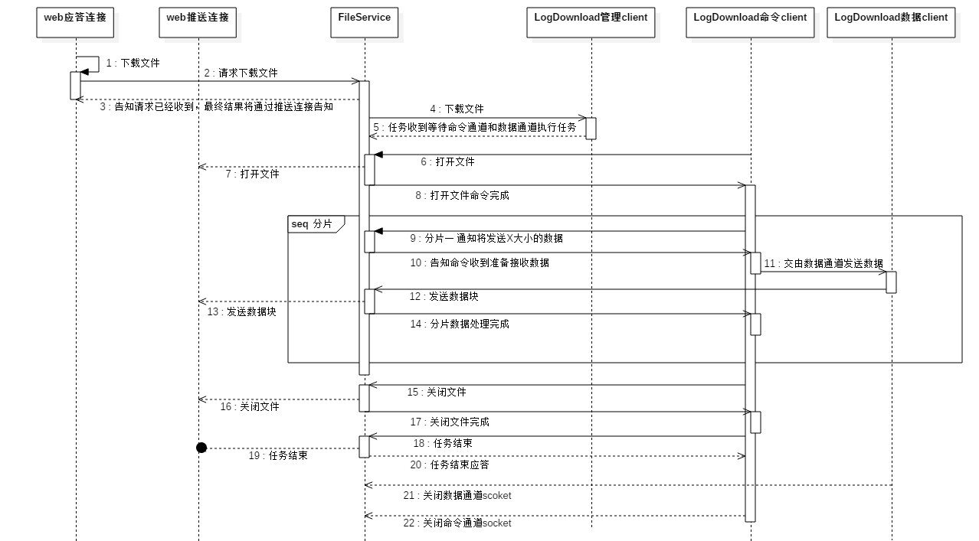

2.2.2.3时序说明
序号 | 发起方 | 处理方 | 协议ID | 协议内容 | 注
2 | Web应答连接 | FileServce | 10103 | file_mount_download_single_file::  MountDownloadSingleFileTask | web发起请求
3 | FileServce | Web应答连接 | 15103 | file_mount_download_single_file::  MountDownloadSingleFileTaskAck | fileserver本地创建任务告知  web应答连接等待推送结果
4 | FileServce | LogDownload管理 | 25103 | file_mount_download_single_file::  MountDownloadSingleFileTask | 通知客户端执行
5 | LogDownload管理 | FileServce | 20103 | file_mount_download_single_file::  MountDownloadSingleFileTaskAck | 客户端接收到任务等待执行
6 | LogDownload命令 | FileServce命令 | 20104 | file_mount_download_single_file::  MountOpenFile | 打开文件
7 | FileServce | Web推送连接 | 15104 | file_mount_download_single_file::  MountOpenFile | 通知web打开文件
8 | FileServce | LogDownload命令 | 25104 | file_mount_download_single_file::  MountOpenFileAck | 打开文件完成
9 | LogDownload命令 | FileServce命令 | 20105 | file_mount_download_single_file::  MountRequstWriteFileBlock | 告知准备写入数据
10 | FileServce命令 | LogDownload命令 | 25105 | file_mount_download_single_file::  MountRequstWriteFileBlockAck | 反馈已经准备好接收数据
12 | LogDownload数据 | FileServce数据 | NULL | 纯数据块 | 发送数据块
13 | FileServce | Web推送连接 | 15106 | file_mount_download_single_file::  MountFileBlock | 将数据块转发给web
14 | FileServce命令 | LogDownload命令 | 25106 | file_mount_download_single_file::  MountWriteFileBlockAck | 反馈数据已经接收处理完成
15 | LogDownload命令 | FileServce命令 | 20107 | file_mount_download_single_file::  MountCloseFile | 关闭文件
16 | FileServce | Web推送连接 | 15107 | file_mount_download_single_file::  MountCloseFile | 通知web关闭文件
17 | FileServce命令 | LogDownload命令 | 25107 | file_mount_download_single_file::  MountCloseFileAck | 文件关闭完成
18 | LogDownload命令 | FileServce命令 | 20108 | file_mount_download_single_file::  MountDownloadSingleFileFinish | 任务一旦创建，不论任务执行成  功或失败最后都需要发送该协议  告知web任务结束了。  任务创建成功即15103协议结果  为真。
19 | FileServce | Web推送连接 | 15108 | file_mount_download_single_file::  MountDownloadSingleFileFinish | 通知web任务完成
20 | FileServce命令 | LogDownload命令 | 25108 | file_mount_download_single_file::  MountDownloadSingleFileFinishAch | 任务完成反馈

2.2.2.4协议说明
message MountDownloadSingleFileTask
{
required bytes task_uuid = 1; // 任务UUID
required int32 task_timeout_second = 2; // 任务超时时间
required LogExportTask.TaskHandler task_handler = 3; // 任务执行节点类型
required bytes task_handler_userid = 4; // 任务执行节点USERID
required bytes mount_root_path = 5; // 挂载根路径
required bytes the_download_file = 6; // 下载文件完整路径名
required int64 filesize_byte = 7; // 文件大小,单位byte
}
message MountDownloadSingleFileTaskAck
{
required bytes task_uuid = 1; // 任务UUID
required bool result = 2; // 后台创建任务结果，true=成功，false=失败
optional int64 error_number = 3; // 失败时刻的错误码
}
message MountOpenFile
{
required bytes task_uuid = 1; // 任务UUID
required bytes the_download_file = 2; // 下载文件完整路径名
required int64 filesize_byte = 3; // 文件大小单位byte
required bytes lastupdatetime = 4; // 文件最后修改时间
}
message MountOpenFileAck
{
required bool result = 1; // 转发打开文件命令结果
optional int64 error_number = 2; // 错误码
}
message MountRequstWriteFileBlock
{
optional bytes task_uuid = 1; // 任务UUID
required int64 block_size_byte = 2; // 数据块大小
}
message MountRequstWriteFileBlockAck
{
required bool result = 1; // 等待接收数据结果
optional int64 error_number = 2; // 错误码
}
message MountWriteFileBlockAck
{
required bool result = 1; // 转发数据结果
optional int64 error_number = 2; // 错误码
}
message MountFileBlock
{
required bytes task_uuid = 1; // 任务UUID
required bytes block = 2; // 二进制数据块
}
message MountCloseFile
{
optional bytes task_uuid = 1; // 任务UUID
required bytes the_download_file = 2; // 下载文件完整路径名
}
message MountCloseFileAck
{
required bool result = 1; // 转发关闭文件命令结果
optional int64 error_number = 2; // 错误码
}
message MountDownloadSingleFileFinish
{
required bool result = 1; // 任务已经完成，这个字段表示完成的结果
optional int64 error_number_msg = 2; // fileservice错误码
optional int64 error_number_client = 3; // logdownload错误码
optional bytes task_uuid = 4; // 任务UUID
}
错误码展示优先级 error_number_client 大于 error_number_msg
message MountDownloadSingleFileFinishAck
{
optional bytes reserver = 1; // 预留字段，无意义
}

2.2.3任务取消(日志打包下载取消和这里逻辑一致)

2.2.3.1说明
浏览器下载文件管理页面点击”x”按钮关闭下载，web需要通知后台对应停止下载任务。

2.2.3.2时序图
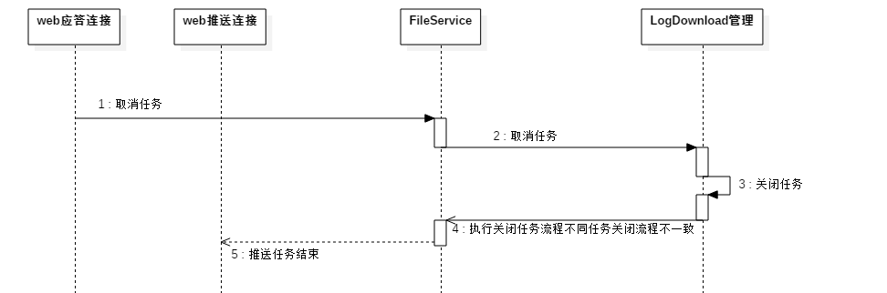

2.2.3.3时序说明
序号 | 发起方 | 处理方 | 协议ID | 协议内容 | 注
1 | Web应答 | FileService | 10011 | TaskFunction::  TaskCommonFcntion | 停止任务
2 | FileService | LogDownload管理 | 25011 | TaskFunction::  TaskCommonFcntion | 通知客户端停止任务
5 | FileService | Web推送 | 15011 | TaskFunction::  TaskCommonFcntionAck | 推送通道告知任务结束

2.2.3.4协议说明
message TaskCommonFcntion
{
required bytes task_uuid = 1; //任务UUID
}
message TaskCommonFcntionAck
{
required bytes task_uuid = 1; //任务UUID
required bool result = 2; //结果
optional int64 error_number = 3; //错误码
}

2.2.4搜索文件

2.2.4.1说明
文件点击搜索按钮时触发。

2.2.4.2时序图
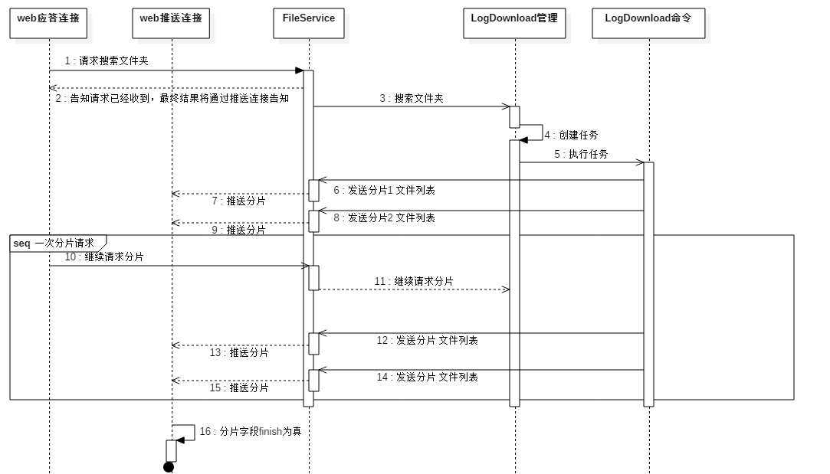

2.2.4.3时序说明
序号 | 发起方 | 处理方 | 协议ID | 协议内容 | 注
1 | web应答连接 | FileService | 10110 | file_mount_search_dir::  SearchDir | web发起请求
2 | FileService | web应答连接 | 15110 | file_mount_search_dir::  SearchDirAck | fileserver本地创建任务告知  web应答连接等待推送结果
3 | FileService | LogDownload管理 | 25110 | file_mount_search_dir::  SearchDir | 通知客户端执行
6 | LogDownload命令 | FileService | 20101 | file_mount_get_file_list::  GetFileListTaskAckDetail | 客户端上报文件列表，如果  失败，finish字段需要设置为true,error_number_client要填写对应的错误码。
7 | FileService | web推送连接 | 15102 | file_mount_get_file_list::  GetFileListTaskAckDetail | 客户端上报文件列表，如果  失败，finish字段需要设置为true,error_number_client要填写对应的错误码。
8 | LogDownload命令 | FileService | 20101 | file_mount_get_file_list::  GetFileListTaskAckDetail | 客户端上报文件列表，如果  失败，finish字段需要设置为true,error_number_client要填写对应的错误码。
9 | FileService | web推送连接 | 15102 | file_mount_get_file_list::  GetFileListTaskAckDetail | 客户端上报文件列表，如果  失败，finish字段需要设置为true,error_number_client要填写对应的错误码。
10 | web应答连接 | FileService | 10109 | TaskFunction::  ActivateTask | 激活任务获取下一个分片
11 | FileService | LogDownload管理 | 25109 | TaskFunction::  ActivateTask | 激活任务获取下一个分片
12 | LogDownload命令 | FileService | 20101 | file_mount_get_file_list::  GetFileListTaskAckDetail | 客户端上报文件列表，如果  失败，finish字段需要设置为true,error_number_client要填写对应的错误码。
13 | FileService | web推送连接 | 15102 | file_mount_get_file_list::  GetFileListTaskAckDetail | 客户端上报文件列表，如果  失败，finish字段需要设置为true,error_number_client要填写对应的错误码。
14 | LogDownload命令 | FileService | 20101 | file_mount_get_file_list::  GetFileListTaskAckDetail | 客户端上报文件列表，如果  失败，finish字段需要设置为true,error_number_client要填写对应的错误码。
15 | FileService | web推送连接 | 15102 | file_mount_get_file_list::  GetFileListTaskAckDetail | 客户端上报文件列表，如果  失败，finish字段需要设置为true,error_number_client要填写对应的错误码。

2.2.4.4协议说明
message SearchDir
{
required bytes task_uuid = 1; // 任务UUID
required int32 task_timeout_second = 2; // 任务超时时间
required LogExportTask.TaskHandler task_handler = 3; // 任务执行节点类型
required bytes task_handler_userid = 4; // 任务执行节点USERID
required bytes mount_root_path = 5; // 挂载根路径
required bytes the_dir_path = 6; // 搜索路径
required bytes keywords = 7; // 搜索关键字,多个关键字以分号
// “;”隔开
}
windows iscsi挂载根路径搜索传值（非根路径保持不变）,如目标挂载路径为：E: 和 F: 则mount_root_path和the_dir_path传值将使用 多目标路径拼接分号分隔，如下：
mount_root_path： E:;F:
the_dir_path： E:;F
message SearchDirAck
{
required bytes task_uuid = 1; // 任务UUID
required bool result = 2; // 结果
optional int64 error_number = 3; // 失败时刻的FileService错误码
}
message GetFileListTaskAckDetail
{
required bytes task_uuid = 1; // 任务UUID
required bool finish = 2; // 是否完成,正常完成设置为true
// 异常出错中断也需要设置为true
required bool result = 3; // 结果
optional int64 error_number_msg = 4; // FileService错误码
optional int64 error_number_client = 5; // LogDownload错误码
repeated MountFile file_list = 6; // 文件列表
}
web的判断逻辑：
finish=false -> web追加文件列表。
finish=true && result=true -> 获取文件列表正确结束。
finish=true && result=false -> 获取文件列表结束,结果为失败，需要展示对应错误码。
错误码展示优先级 error_number_client 大于 error_number_msg。
message MountFileInfo
{
required bool is_dir = 1; // true=文件夹,false=文件
required bytes name = 2; // 文件名或者文件夹名
optional bytes path = 3; // 文件路径,搜索功能需要填写该字段
required int64 size_byte = 4; // 文件大小，如果为文件夹该字段为0.
required bytes lastupdatetime = 5; // 最后修改时间
optional bytes mount_root_path = 6; // 挂载根路径，搜索功能需要填写该字段
}
message TaskCommonFcntion
{
required bytes task_uuid = 1;
}

2.3. 异常处理
2.3.1
2.3.2

2.4 错误码

3. 模块设计

3.1 Web模块内部设计
3.1.1 判断是否可进行文件浏览
1，WEB Server根据挂载记录判断挂载已激活且目标设备在线。
2，满足上述条件则激活文件浏览及下载功能。
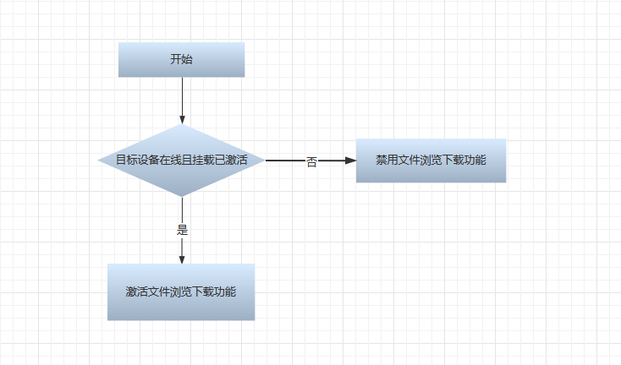
3.1.2 文件浏览
- 文件浏览下载功能按钮激活后，操作功能按钮，WEB Server接收浏览器发送的Http请求，并根据快照挂载信息（挂载UUID路径）进行获取浏览目录。WEB Server根据请求路径获取本地缓存信息，若存在则进入步骤③，反之进行步骤④。
- 返回上级目录，WEB Server 接收浏览器发送的Http请求之后，查询本地缓存是否存在相应数据，存在则进行步骤③，反之进行步骤④。
- WEB Server 将接收到的推送内容，存入缓存中，在缓存中根据参数条件查询相应的文件列表，并返回数据给浏览器，接口调用结束。
- WEB Server 通过与MSG Server 进行网络通讯，查询文件夹下文件及目录列表信息，通过推送通道获取目录信息，若获取成功，进入步骤③；若查询失败，若获取失败，则进入步骤⑤。
- 反馈错误码及错误原因给浏览器，接口调用结束。

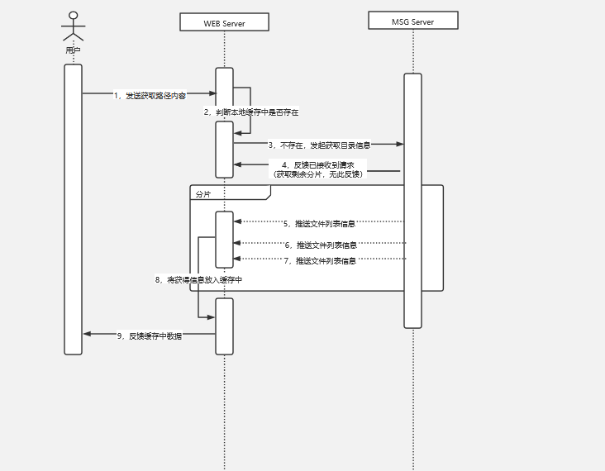
3.1.3 搜索文件
由于不确定文件所在目录或所找文件所在层级较深时，可通过搜索操作进行查找所需文件信息。 当搜索内容结果较多时一页无法展示完整，因此WEB提供分段加载。
搜索文件和获取文件类别步骤一致。
- 在浏览器中输入搜索关键字进行搜索，WEB Server接收浏览器发送的Http请求，查询本地缓存中是否存在当前所在目录及搜索关键字相应的搜索结果，若存在，则进行步骤②，否则进行步骤③。
- WEB Server 将接收到的参数，在缓存中根据参数查询相应的文件信息，并返回数据给浏览器，接口调用结束。
- WEB Server 通过与MSG Server 进行网络通讯，通过推送通道获取搜索结果信息，若获取成功，根据当前所在目录及搜索关键字，在本地进行缓存，然后进入步骤②；若获取失败，则进入步骤④。
- 反馈错误码及错误原因给浏览器，接口调用结束。
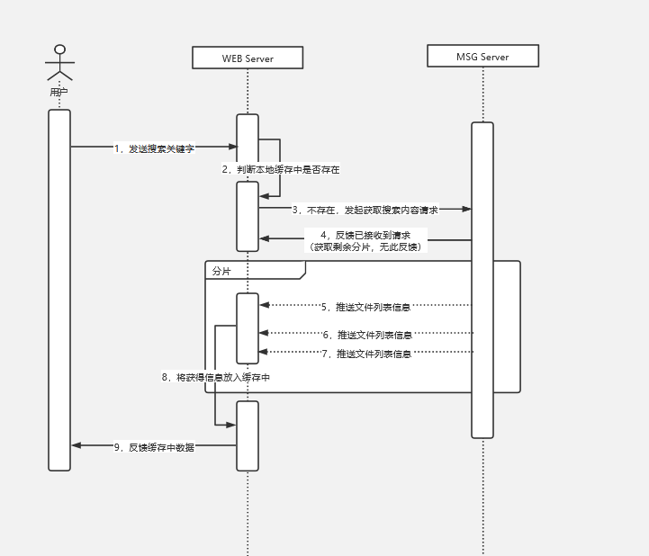
3.1.4 文件下载
- 用户操作想要下载文件，浏览器将需要下载文件的标记信息发送给WEB Server。
- WEB Server 接收需要下载的日志文件信息，WEB Server 通过与MSG Server进行网路通讯，发起下载任务，MSG Server 反馈任务发起结果，如任务发起成功，进入步骤③；失败，进入步骤④。
- 浏览器开始下载文件，WEB Server收集后台推送的分片数据块，再输出至浏览器，浏览器进行下载。
- WEB Server输出错误信息并结束往浏览器输出数据流。
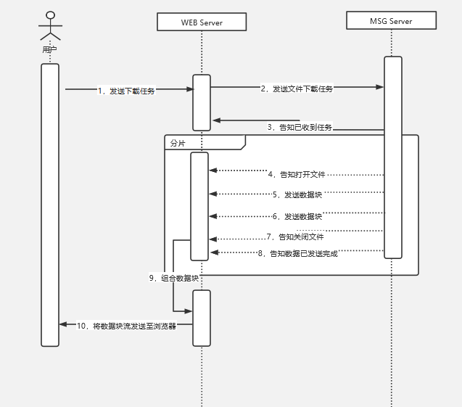
3.1.5 文件下载取消
当文件较大时，下载文件所需时间过长，因允许用户在下载过程中通过浏览器对下载任务进行取消。
- 用户在浏览器下载界面，点击“取消”按钮。
- WEB Server 通过捕获取消操作产生的异常，停止获取数据流，并通过消息通讯将取消请求（包含任务UUID）发送至MSG Server，通知MSG Serve处理取消任务。

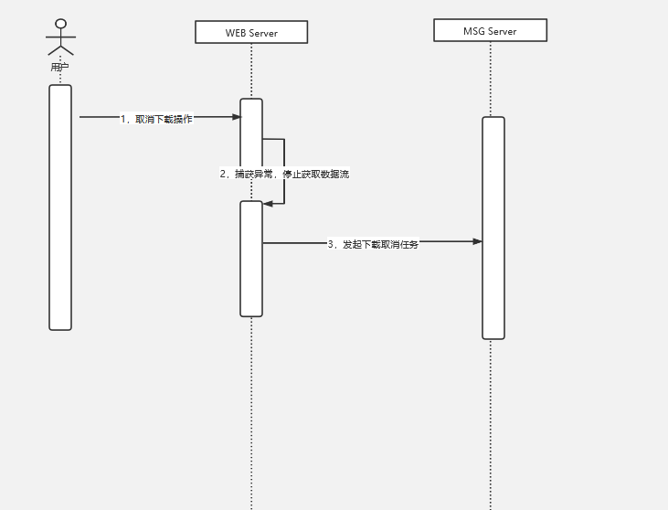
3.1.6 刷新
- WEB Server接收浏览器发送的Http请求，WEB Server将检测此时是否存在其他用户正在浏览此挂载文件，如存在则进入步骤②，不存在则进入步骤③。
- 当前刷新用户，重新生成单独UUID，不与其他正在浏览用户使用同一缓存数据，进入步骤④。
- WEB Server通过本地缓存取得未获取完整的目录结构UUID，通过向MSG Server发起网络通讯，对未获取完整目录结构UUID进行任务取消，同时WEB Server清除本地缓存，进入步骤④。
- 将重新向MSG Server发起网络通讯，获取目标路径信息（即分区挂载点），之后步骤可参考3.1.2章节。
3.1.7 退出
浏览器关闭挂载文件浏览页面，同时向WEB Server发送退出请求，WEB Server检测是否存在其他用户正在浏览，存在则不清除缓存直接退出；不存在则，通过本地缓存取得未获取完整的目录结构UUID，通过向MSG Server发起网络通讯，对未获取完整目录结构UUID进行取消任务，同时WEB Server清除本地缓存。
3.1.8 web内部实现简单设计图

挂载浏览
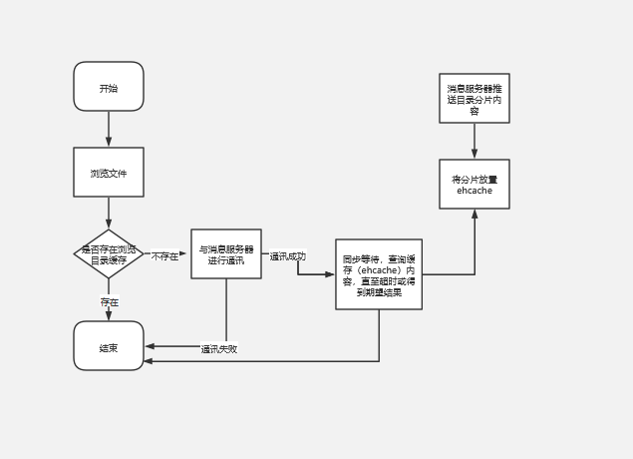
文件下载
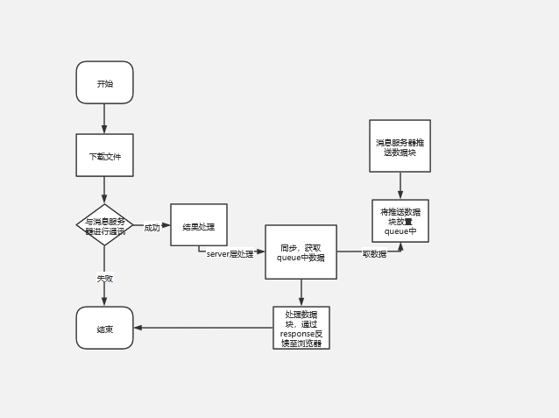

3.2 Message模块内部设计

3.2.1 模块设计结构
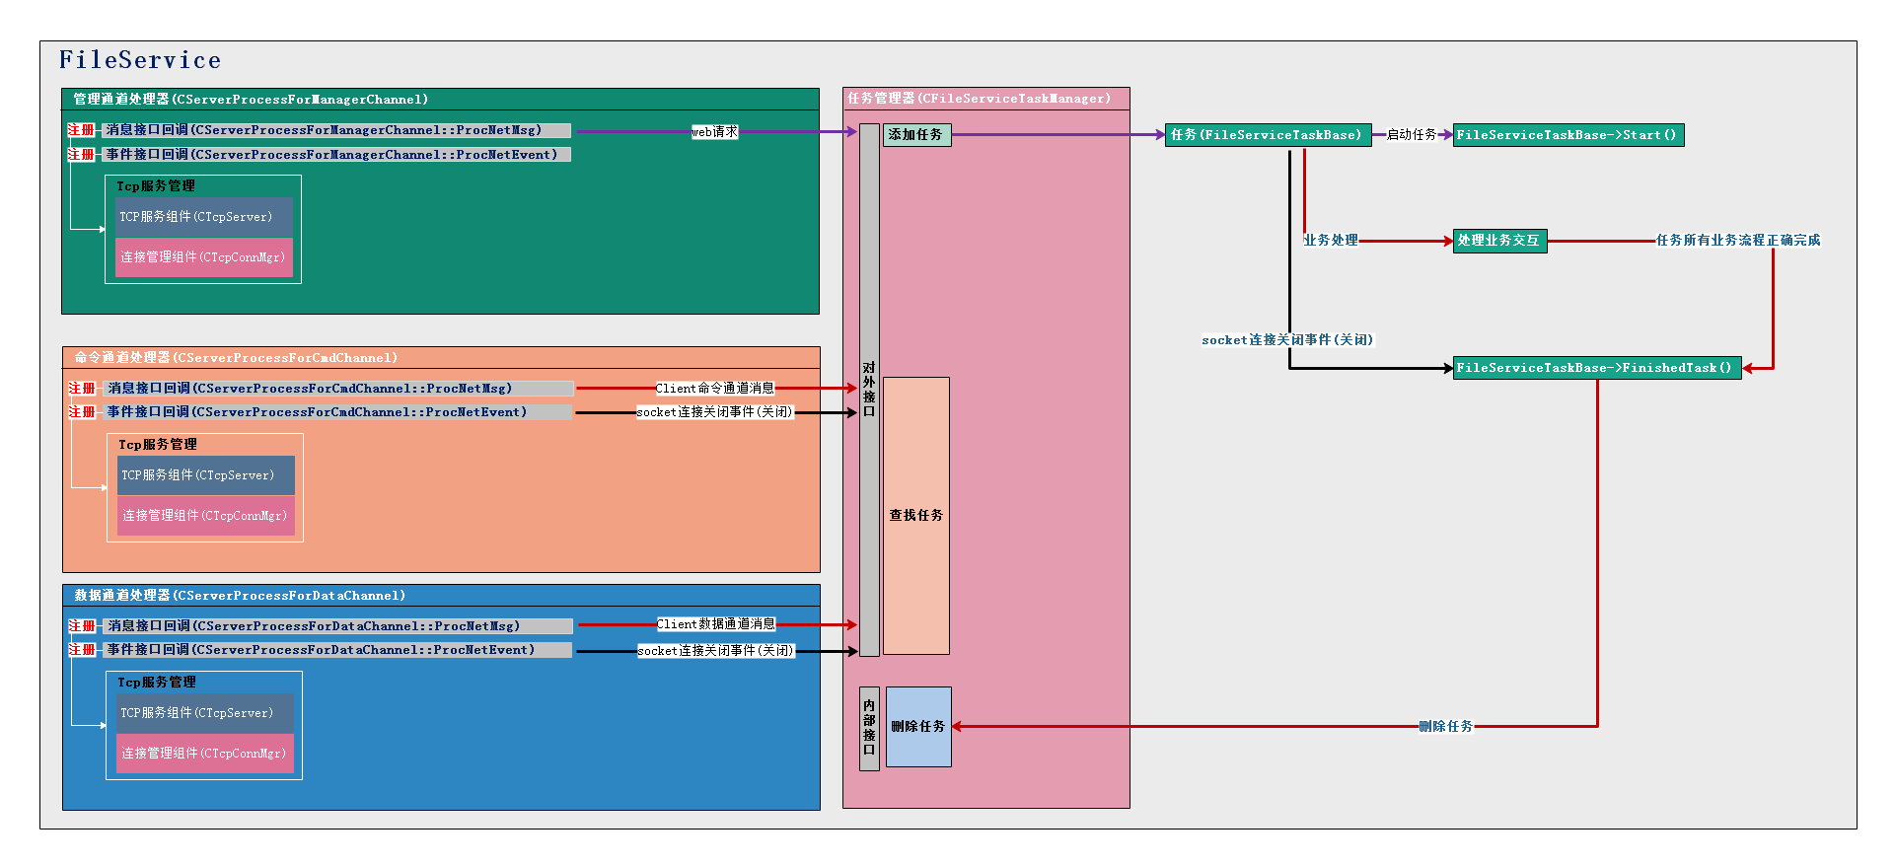

3.2.2 功能设计
此模块完成各拆分功能的设计

3.2.3 时序图
模块内部时序图

3.2.4 错误码
模块内部错误码列表

3.3 客户端模块内部设计
注：设计图片不能放大显示，所以把设计放到了服务器上。
路径：\\192.168.0.111\share\jiaozhaozhao\6、挂载文件预览及下载功能\

3.3.1 模块设计结构

3.3.1.1 客户端整体结构图
客户端整体结构分为四层，第一层为管理通道通信层，主要负责节点登录、和接收创建task的消息；第二层为task管理层，主要负责创建、销毁task，第三层为task层，成员包括获取文件列表task（CGetMountFilesList）、下载/预览单个文件task（CViewMountFile）、及搜索挂载文件task(CSearchMountFiles),第四层为文件管理层（CMountDirHelper），负责处理文件相关的操作。
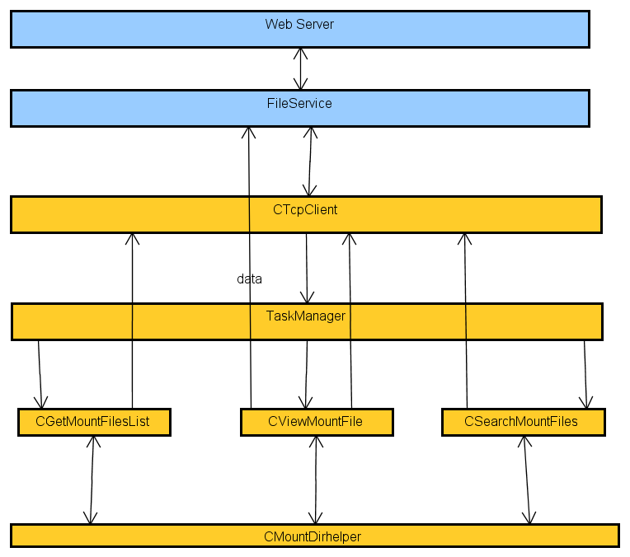

3.3.1.2 客户端类图
注：线程、文件、锁等相关操作使用boost工具，类图中没有画出和boost的关系。
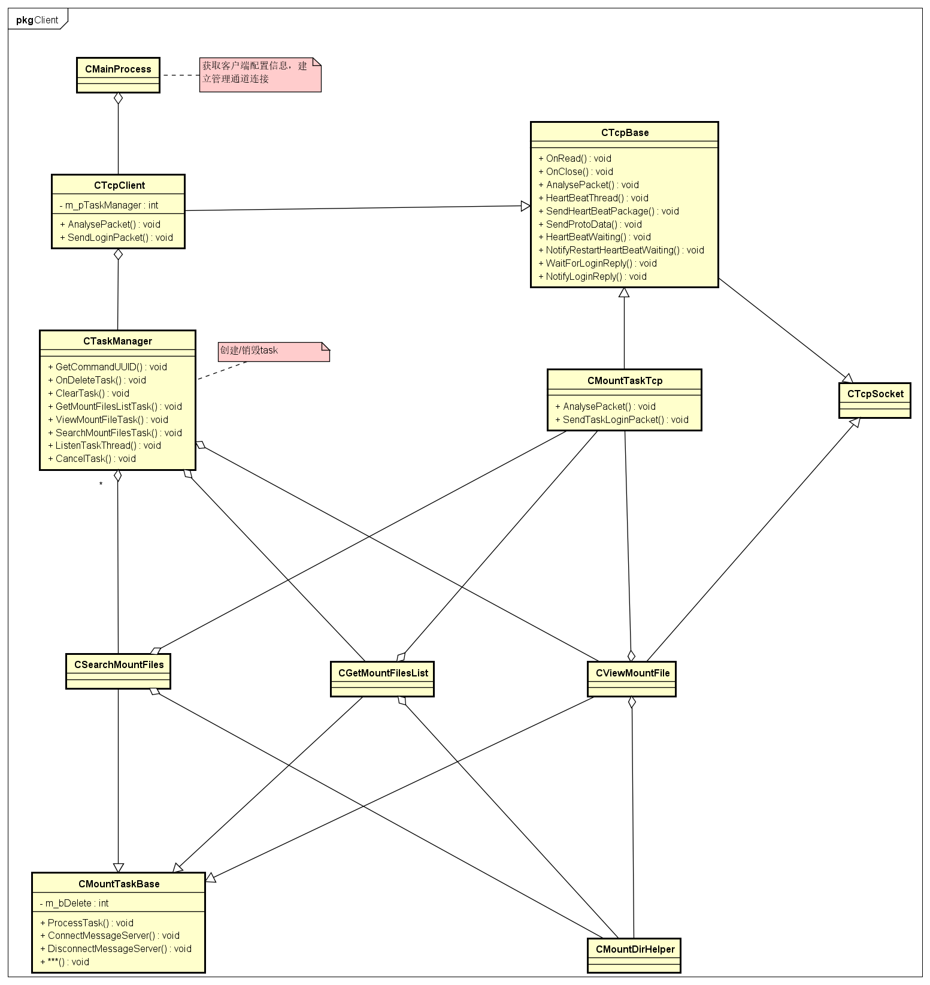

3.3.2 功能设计
此模块完成各拆分功能的设计

3.3.3 时序图
管理通道收到创建task消息后，通知CTaskManager创建相应的task，并通知task处理任务。每个task开线程处理自己的事务，不能占用主线程。

3.3.3.1 获取挂载文件列表时序图
获取挂载文件列表的任务包括：1、建立命令通道；2、发送分片文件列表；3、等待继续发送分片请求。
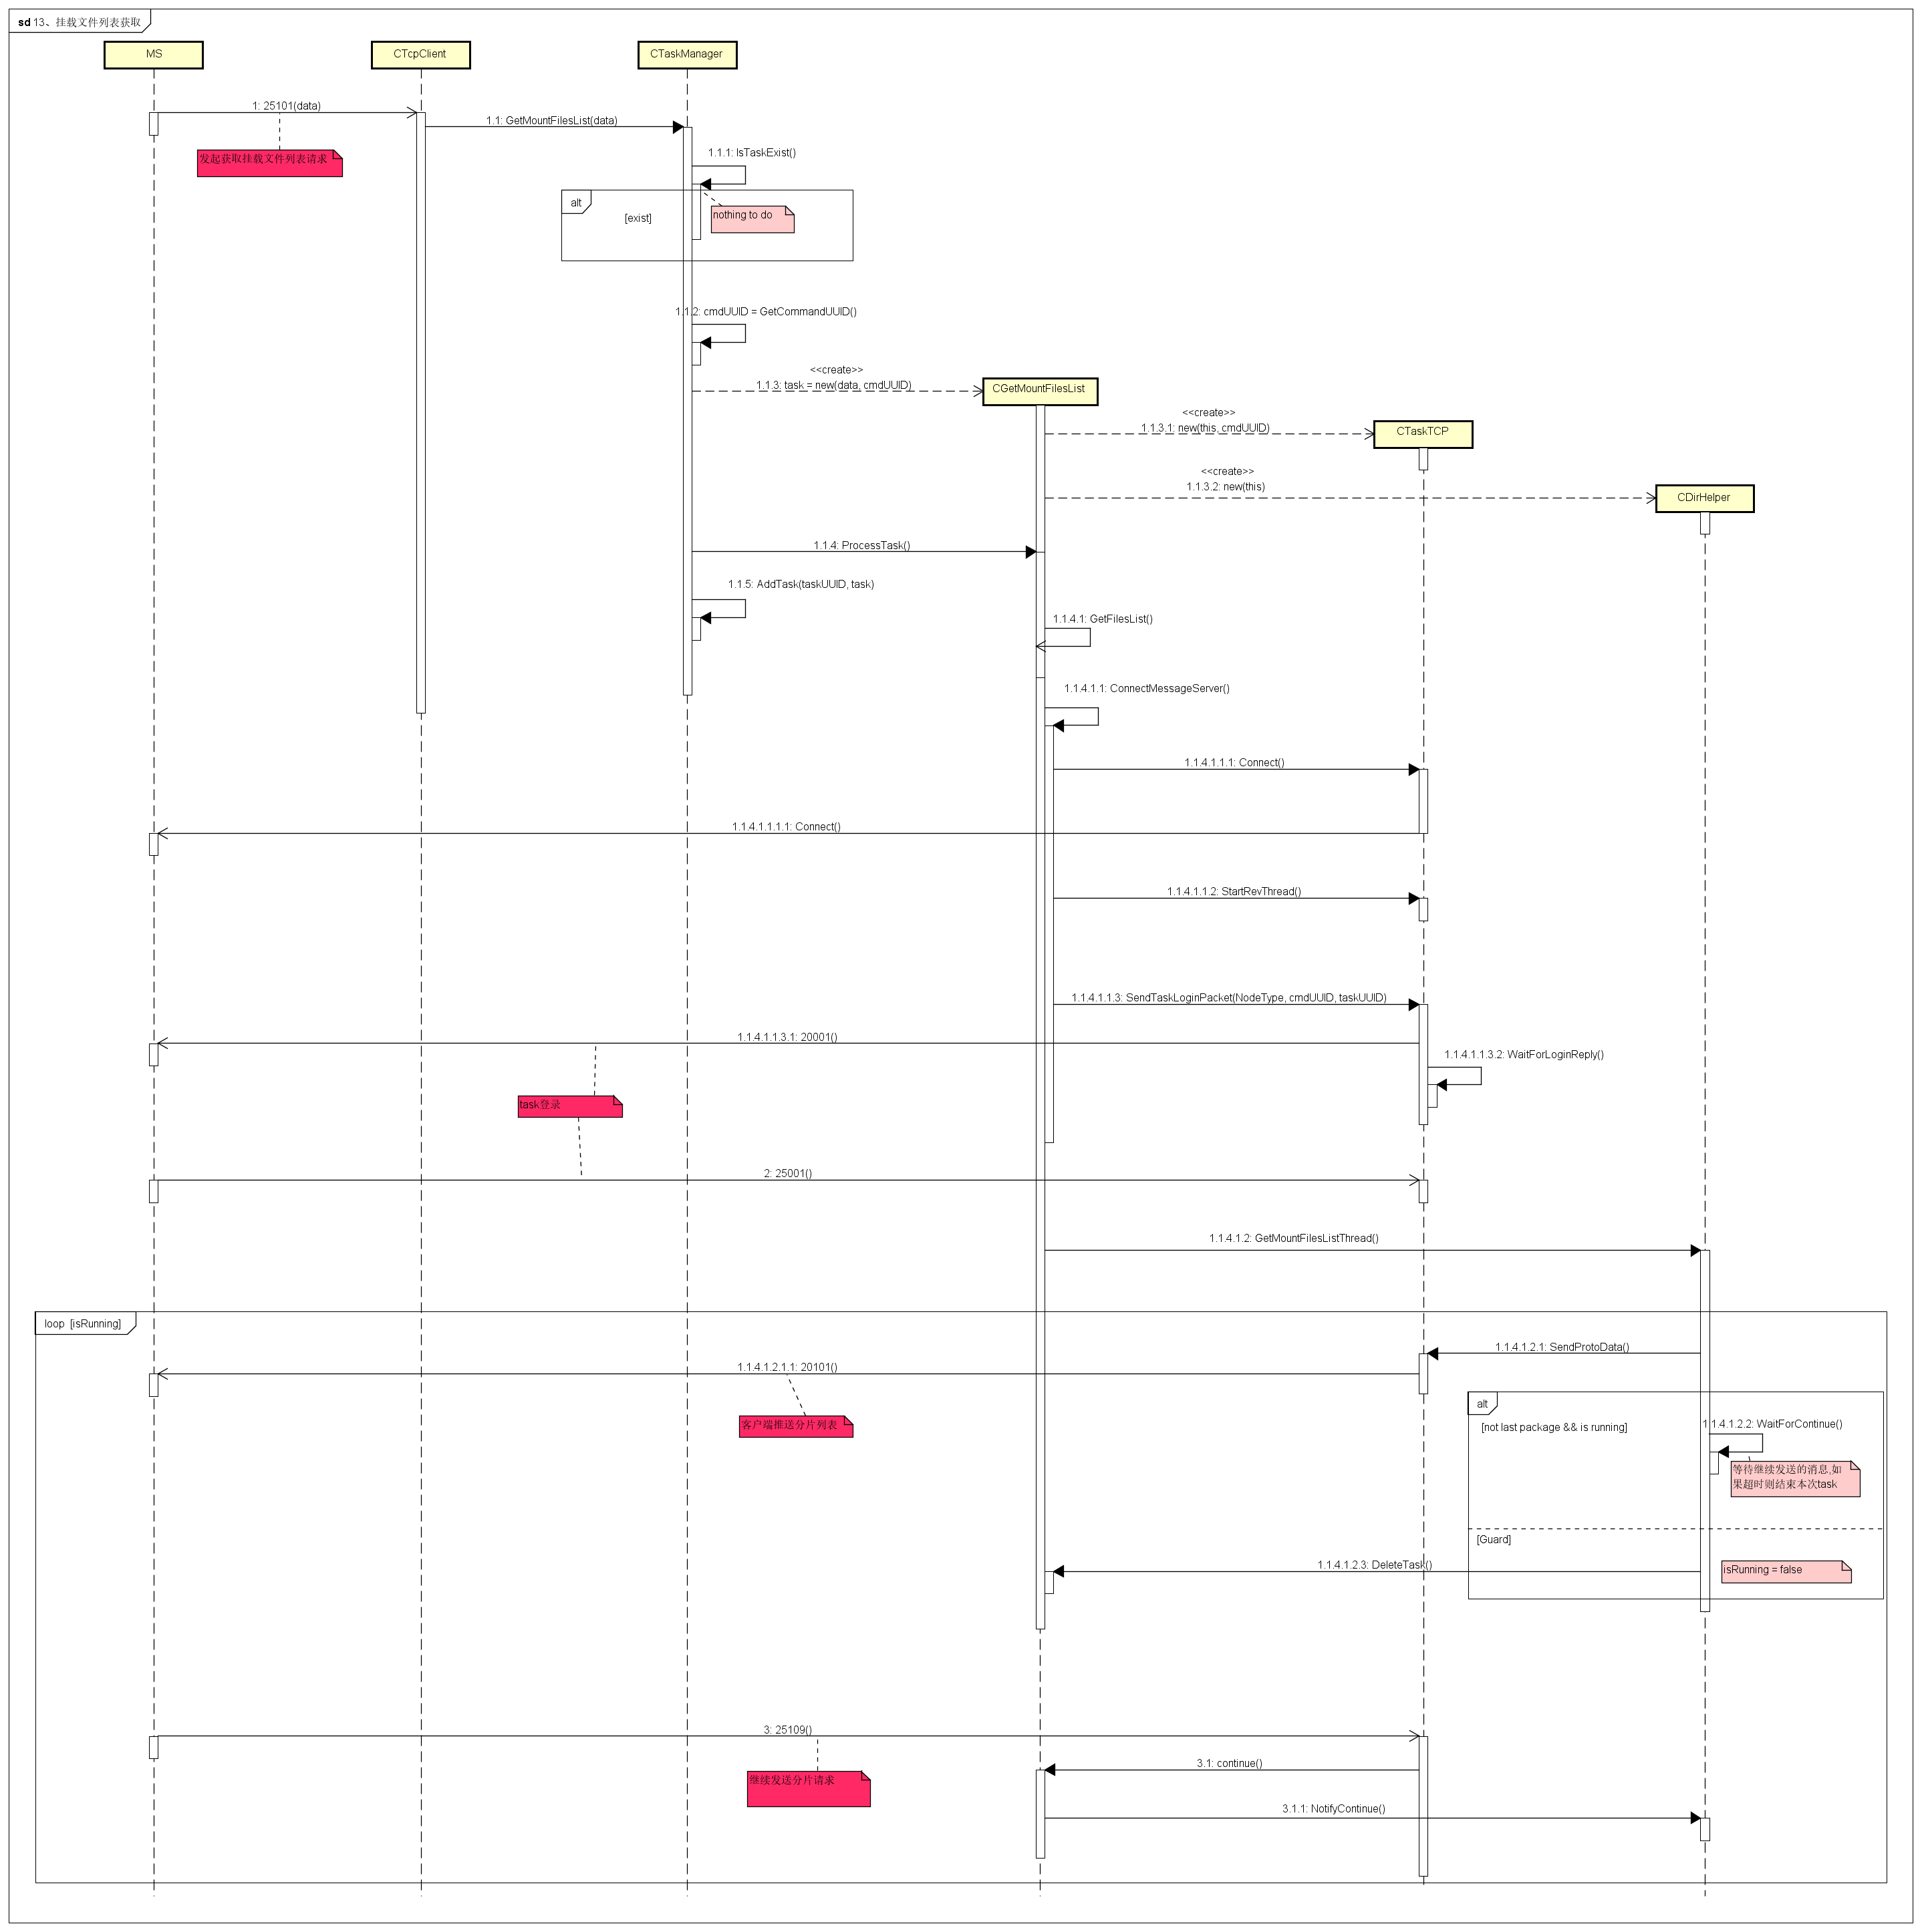

3.3.3.2 下载/预览单个挂载文件时序图
下载/预览单个挂载文件的任务包括：1、建立命令通道；2、建立数据通道；3、请求绑定通道；4、请求打开远程文件；5、请求数据写入；6、通过数据通道发送数据；7、等待数据写入结果；8、请求关闭远程文件；9、请求关闭数据通道（解除通道绑定关系）；10、通知FileServer任务完成。
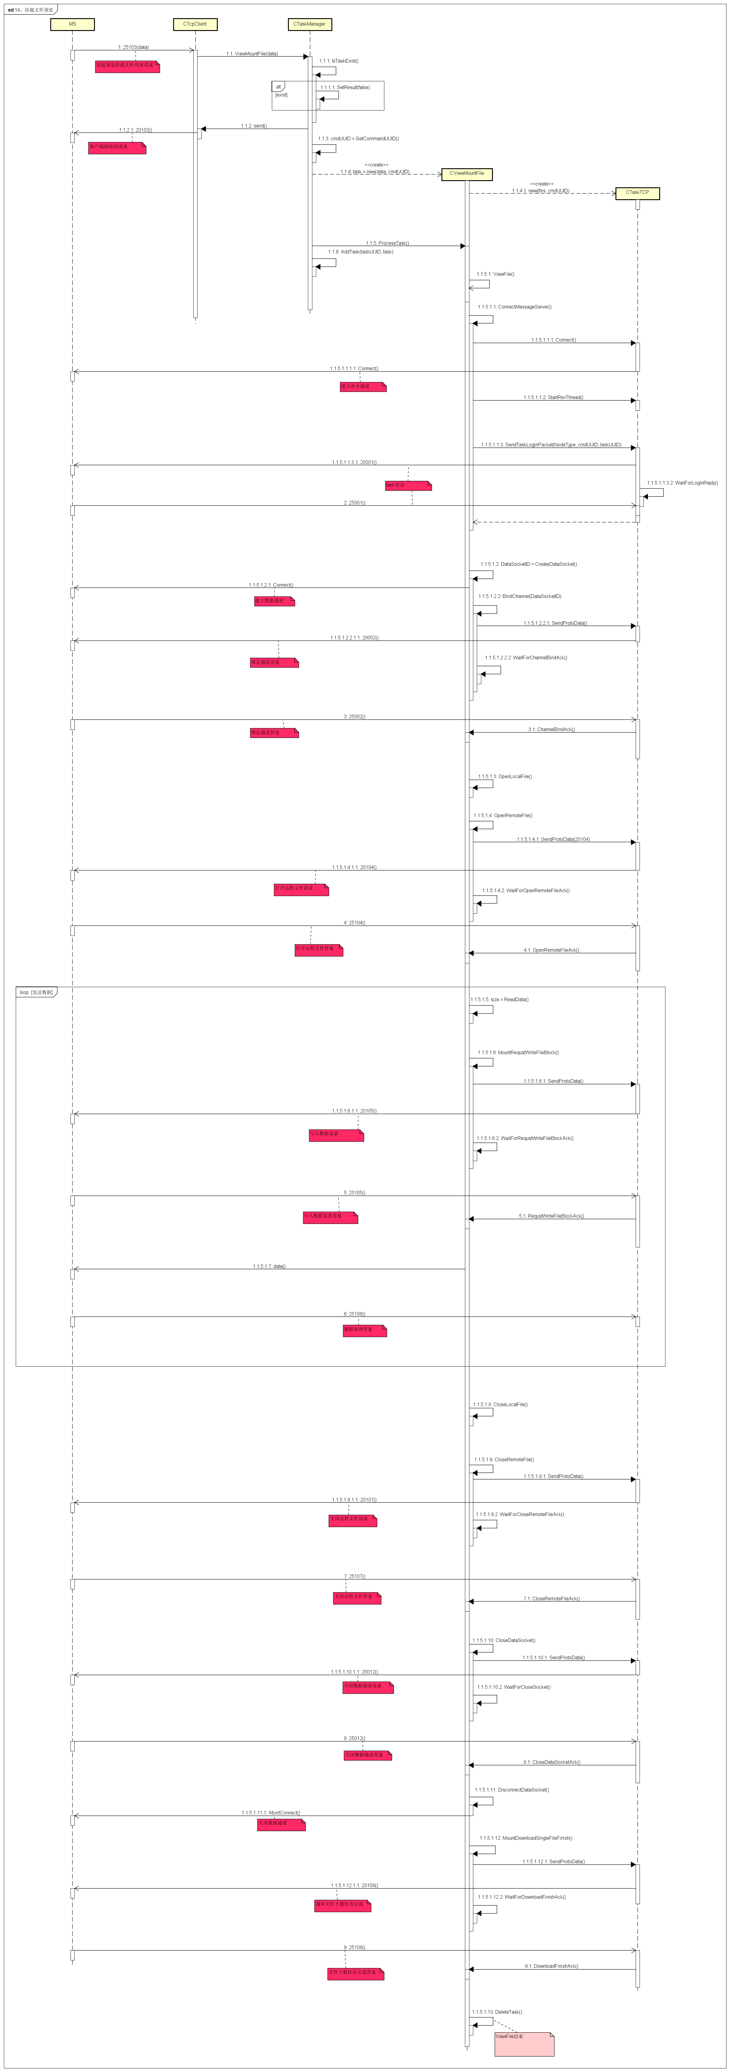

3.3.3.3 搜索挂载文件时序图
搜索挂载文件的任务包括：1、建立命令通道；2、发送分片列表；3、等待继续发送分片请求。
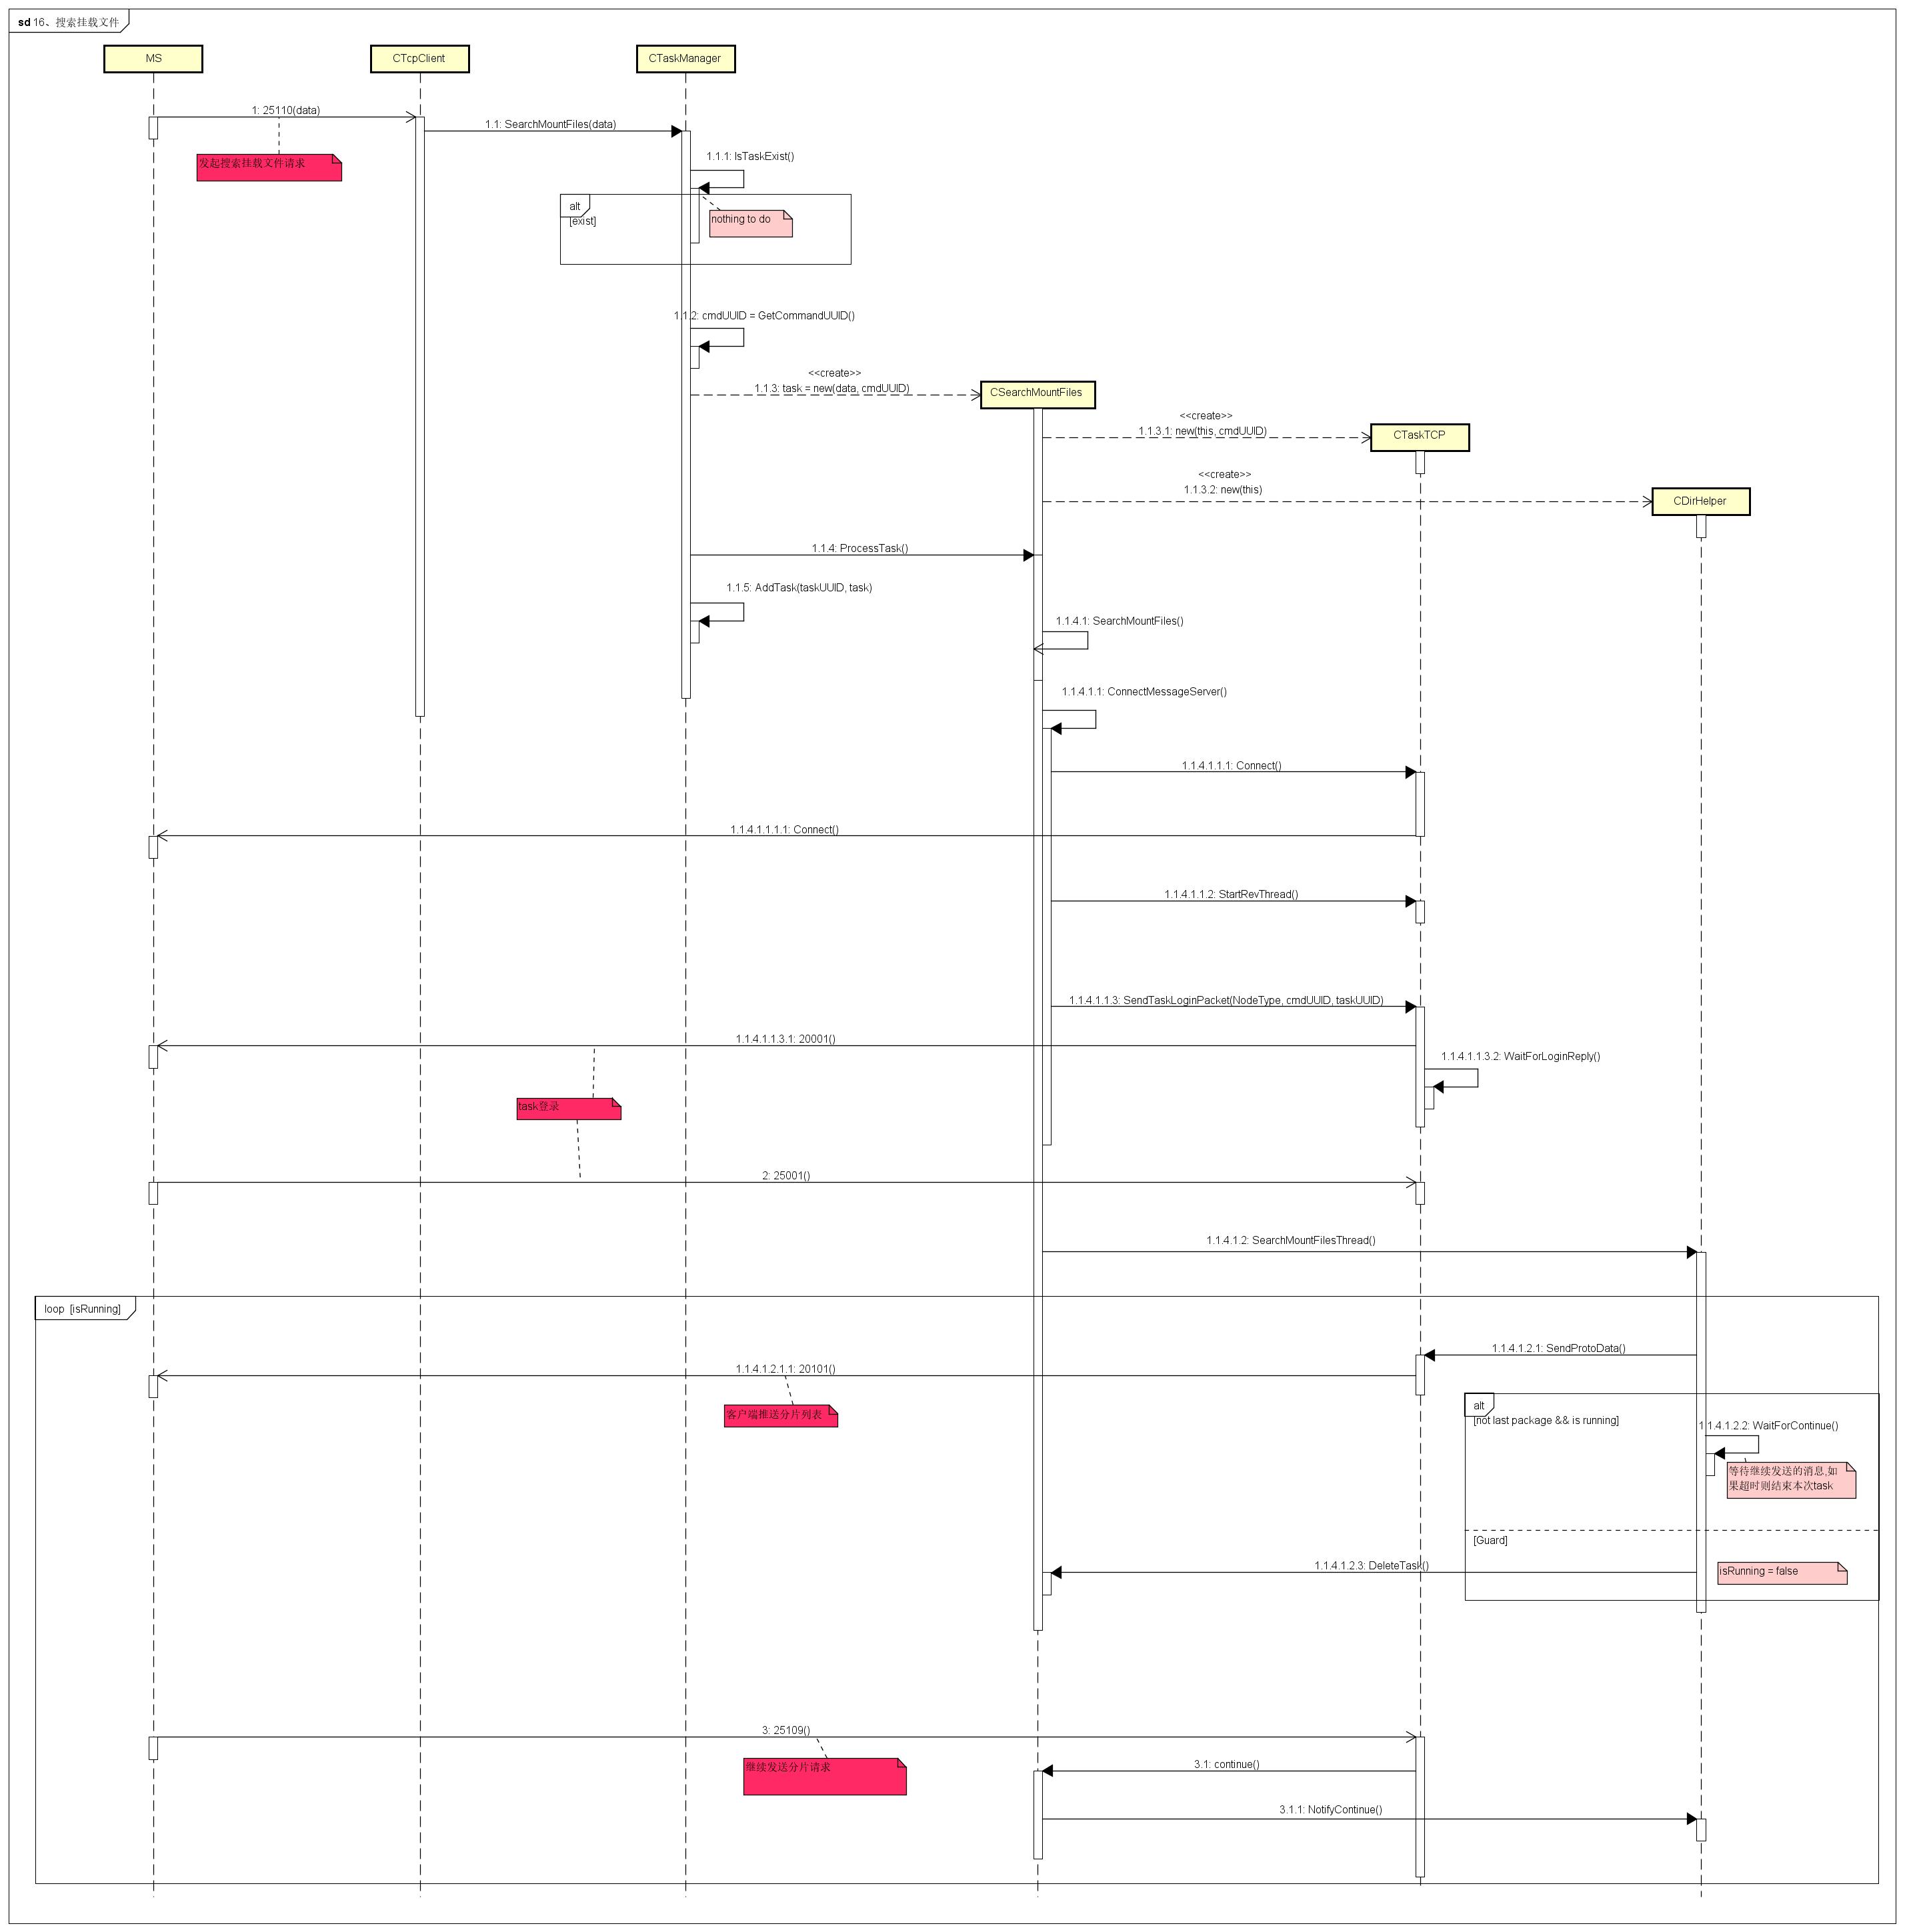

3.3.3.4 任务取消时序图
管理通道收到任务取消的消息后，通过task uuid查找当前正在执行的task，如果找到该task，将task的状态设置为可删除，任务结束。
具体的删除任务动作会交给监听任务状态的线程CTaskManager::ListenTaskThread执行。

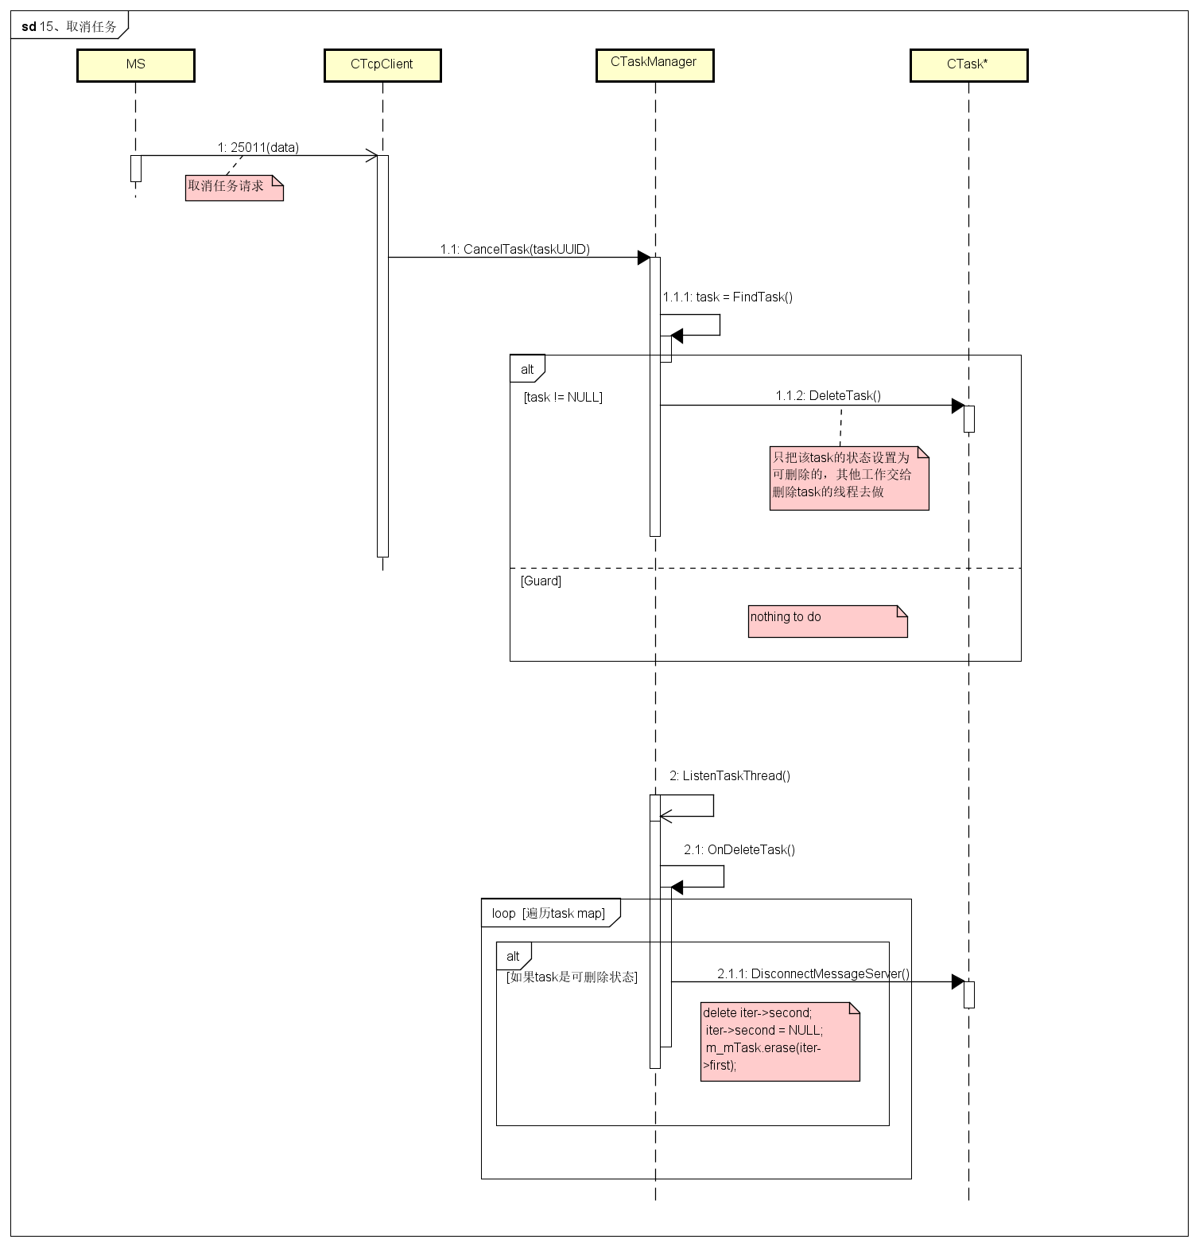

3.3.4 错误码
错误码 | 错误码ID | 错误原因
LOG_ERROR_OK | 000000
LOG_ERROR_CONFIGXML_FILE_NOT_EXIST | 200001 | 配置文件不存在
LOG_ERROR_POINTER_NULL | 200002 | 指针为NULL
LOG_ERROR_PARSE_PROTO | 200003 | 协议解析错误
LOG_ERROR_FILE_NOT_EXIST | 200004 | 请求文件不存在
LOG_ERROR_DOWNLOAD_LIST_SIZE | 200005 | 打包下载的文件列表异常
CREATE_TASK_FAILED | 200006 | 任务创建失败
CREATE_TASK_CONNECTION_FAILED | 200007 | 创建任务命令通道失败
TASK_UUID_CONFLICT | 200008 | 任务UUID冲突（任务已存在）
TASK_NOT_EXIST | 200009 | 任务不存在
WRITE_DATA_REQUEST_ERROR | 200010 | 请求写入数据失败（server不允许写入）
WRITE_DATE_TO_REMOTE_FILE_ERROR | 200011 | 向远程文件写入数据失败
CLOSE_REMOTE_FILE_ERROR | 200012 | 关闭远程文件失败
CLOSE_DATA_CHANNEL_ERROR | 200013 | 关闭数据通道失败
OPEN_REMOTE_FILE_ERROR | 200014 | 打开远程文件失败
CREATE_DATA_CHANNEL_ERROR | 200015 | 创建数据通道失败
TASK_PROCESS_THREAD_START_ERROR | 200016 | Task线程启动失败

4. 设计原则

5. 限制要求
1. 健壮性
2. 稳定性

